Đề tài: [QUẢN LÝ Tiệc cưới]

Lab 2: Use Case Specification

|  |  |
| --- | --- |
| Mã số nhóm thực hành: QLTC-01 | |
| Tên thành viên | **Mã số sinh viên** |
| Hứa Hoàng Thanh Bảo | **16DH113049** |
| Võ Bùi Gia Bảo | **16DH110273** |
| Lê Đức Anh | **16DH110247** |
| Vương Quân Kiệt | **16DH110281** |
| Lê Anh Song | **16DH110901** |

**MỤC LỤC**

Use case specification

1.System Level Use Case 4

2.Architecture 5

3.Use Case Dang Nhap 7

4.Use Case Dang Ky 11

5.Use Case Sua Thong Tin Tai Khoan 13

6.Use Case Xem lich su giao dich 15

7.Use Case Dat tiec 17

8.Use Case Huy dat tiec 21

9.Use Case In Hoa Don 22

10.Use Case Tiep nhan y kien khach hang 23

11.Use Case Quan ly mon an 25

12.Use Case Quan ly ca 27

13.Use Case Quan ly dich vu 29

14.Use Case Quan ly sanh 31

15.Use Case Quan ly quy dinh 33

16.Use Case Them mon an 35

17.Use Case Them dich vu 37

18.Use Case Them ca 39

19.Use Case Them sanh 41

20.Use Case Sua dich vu 43

21.Use Case Sua mon an 45

22.Use Case Sua sanh 47

23.Use Case Sua ca 49

24.Use Case Sua quy dinh 51

25.Use Case Xoa dich vu 53

26.Use Case Xoa mon an 54

27.Use Case Xoa ca 55

28.Use Case Xoa sanh 56

29.Use Case Xoa quy dinh 57

30.Use Case Lap bao cao 58

31.Use Case Xem danh sach tiec 60

# 1.System Level Use Case

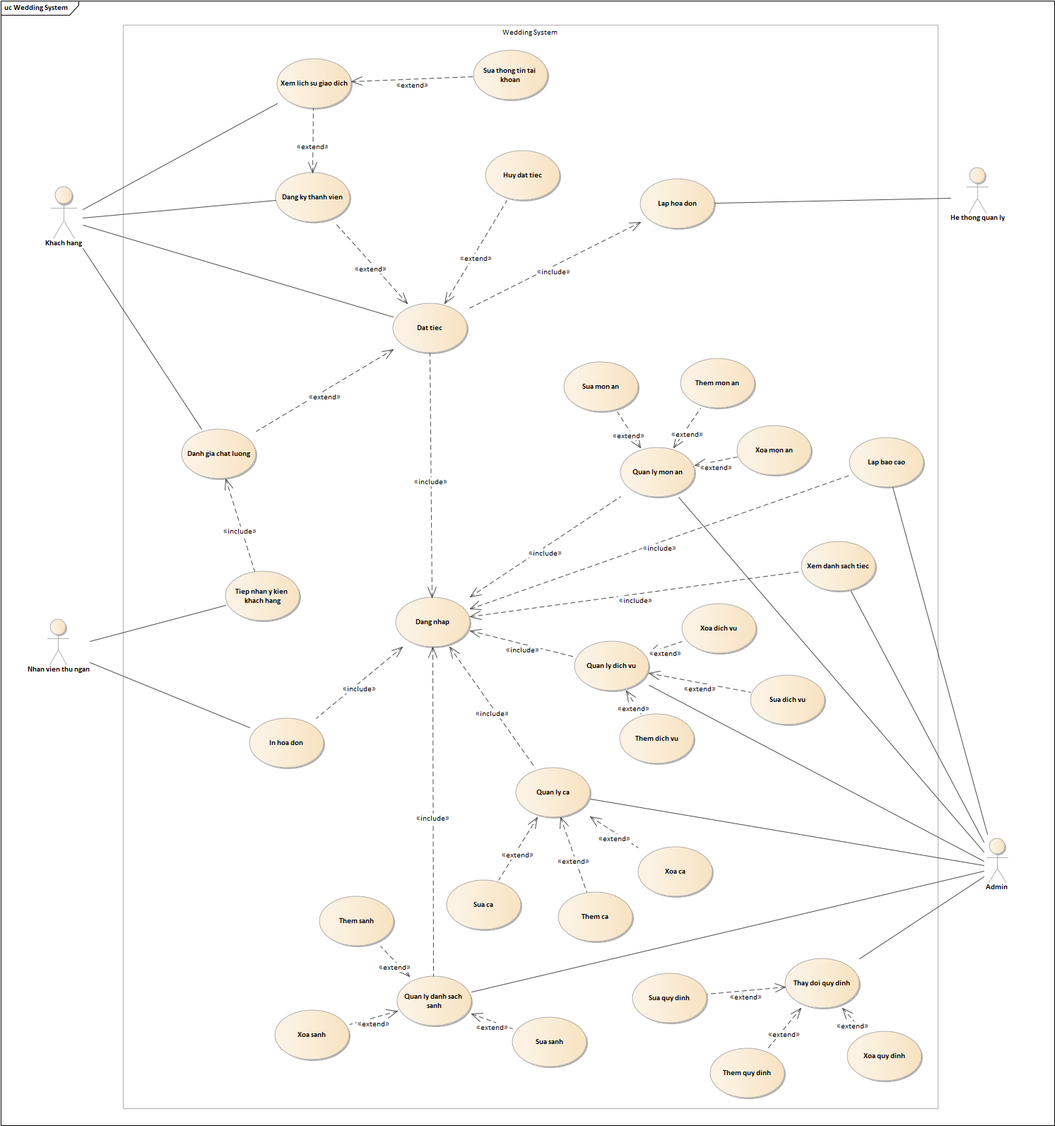

# 2.Architecture

System Access

Customer Info

Manage Wedding

Product Info

Information Handling

Database

**Golbal**

**System Access Subsystem**

Hệ thống này quản lý đăng nhập, đăng ký, đăng xuất, và kiểm tra quyền truy cập

**Customer Info Subsystem**

Hệ thống này quản lý thông tin tài khoản của khách hàng: Xem lịch sử giao dịch, tài khoản.

**Manage Wedding Subsystem**

Hệ thống này quản lý đặt tiệc, hủy đặt tiệc

**Information Handling Subsystem**

Hệ thống này kiểm soát Hệ thống quản lý: sửa thông tin tài khoản, sửa thông tin hóa đơn, in hóa đơn, thêm nhân viên, sửa nhân viên, xóa nhân viên, thêm dụng cụ, xóa dụng cụ, tiếp nhận ý kiến khách hàng. Quản lý món ăn, ca, dịch vụ, sảnh, quy định. Thêm, sửa xóa món ăn, dịch vụ, ca, sảnh, quy định. Lập báo cáo. Quản lý thông tin danh sách tiệc

**Database Subsystem**

Hệ thống này chứa dữ liệu chúng ta cần để lưu trữ thông tin web. Nó cung cấp chức năng cơ bản như: nhận, sửa, xóa cho dữ liệu đã lưu

# 3.Use Case Dang Nhap

**Đăng nhập**

* Use case này mô tả quá trình mà người dùng đăng nhập vào hệ thống. Nó cũng phân quyền cho nhiều người với từng chức năng khác nhau.

**Actors**

* Khách hàng
* Nhân viên thu ngân
* Nhân viên quản lý
* Nhân viên quản lý kho
* Đầu bếp

**“Used” Use Cases**

* Đặt tiệc
* Xem thông tin tài khoản
* In hóa đơn
* Thêm nhân viên
* Thông báo tình trạng món ăn
* Thêm dụng cụ
* Báo cáo tình trạng dụng cụ

**Flow of Events**

1. Use case bắt đầu khi người dùng chạy chương trình
2. Người dùng chọn tab Đăng nhập trong thanh menu
3. Người dùng sẽ điền email, password, tên cô dâu, tên chú rể, tên gia đình, điện thoại
4. Hệ thống sẽ xác nhận thông tin
5. Hệ thống sẽ set quyền truy cập cho user
6. Người dùng sẽ chọn 1 chức năng tương ứng với mỗi tab trong menu
7. Nếu người dùng chọn Đăng ký

7.1 Use Dang ky

1. Nếu người dùng chọn Đăng nhập

8.1 Use Dang nhap

1. Nếu người dùng chọn Tài khoản

9.1 Use Xem thong tin tai khoan

1. Nếu người dùng chọn Đặt tiệc

10.1 Use Dat tiec

1. Nếu người dùng chọn Quản lý món ăn

11.1 Use Quan ly mon an

1. Nếu người dùng chọn Quản lý dịch vụ

12.1 Use Quản ly dich vu

1. Nếu người dùng Quản lý sảnh

13.1 Use Quan ly sanh

1. Nếu người dùng chọn Quản lý ca

14.1 Use Quan ly ca

1. Nếu người dùng chọn Quản lý quy định

15.1 Use Quan ly quy dinh

1. Nếu người dùng chọn Lập báo cáo

16.1 Use Lap bao cao

1. Nếu người dùng chọn Xem danh sách tiệc

16.1 Use Xem danh sach tiec

**Activity Diagram**

Đặt tiệc

Tài khoản

Xem lịch sử

Xác nhận tài khoản

Nhập tài khoản và mật khẩu

Màn hình đăng nhập hiển thị

Chọn chức năng

[Exit]

Xem danh sách tiệc

Lập báo cáo

Quản lý quy định

Quản lý ca

Quản lý dịch vụ

Quản lý món ăn

Đăng ký

Đăng nhập

**User Interface**

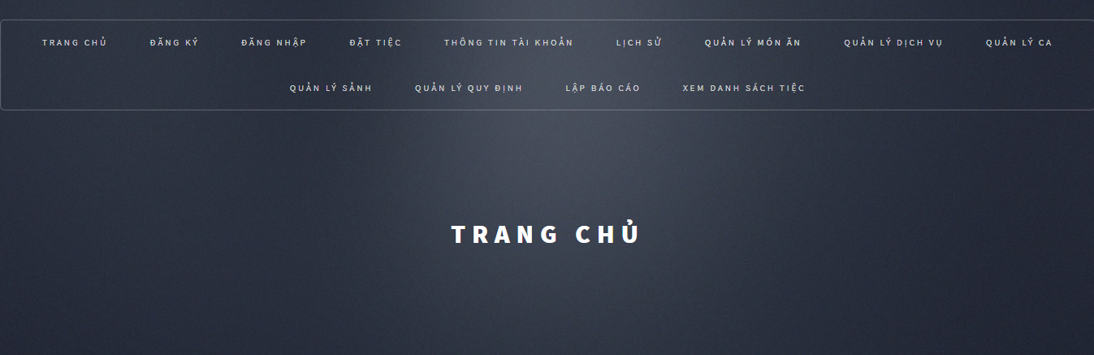

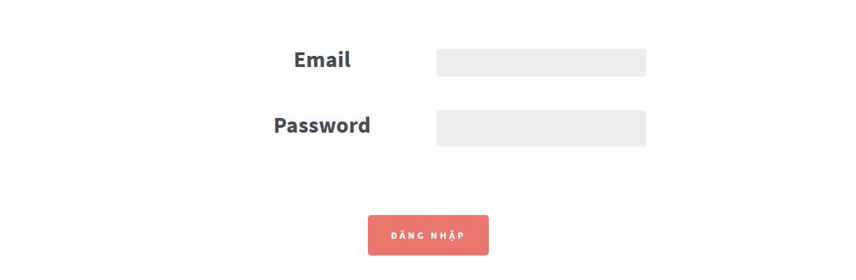

**Scenarios**

* Sai tài khoản
* Sai mật khẩu
* Người dùng không có tài khoản và mật khẩu trong hệ thống
* Người dùng chọn chức năng mà họ không có quyền truy cập
* Người dùng chưa chọn chức năng

**Subordinate Use Cases**

* System Access – Đăng nhập

# 4.Use Case Dang Ky

**Đăng ký**

* Use case này mô tả quá trình mà người dùng đăng ký tài khoản

**Actors**

* Khách hàng

**“Used” Use Cases**

* Đăng ký

**Flow of Events**

1. Use case bắt đầu khi người dùng chọn tab Đăng ký trong thanh menu
2. Người dùng sẽ điền email, password, tên cô dâu, tên chú rể, tên gia đình, điện thoại
3. Hệ thống sẽ xác nhận và lưu thông tin, use case kết thúc

**Alternative Flow Of Events**

1. Nếu người dùng chọn nút Hủy thì thông tin sẽ không được lưu, use case kết thúc

**Activity Diagram**

* Không có

**User Interface**

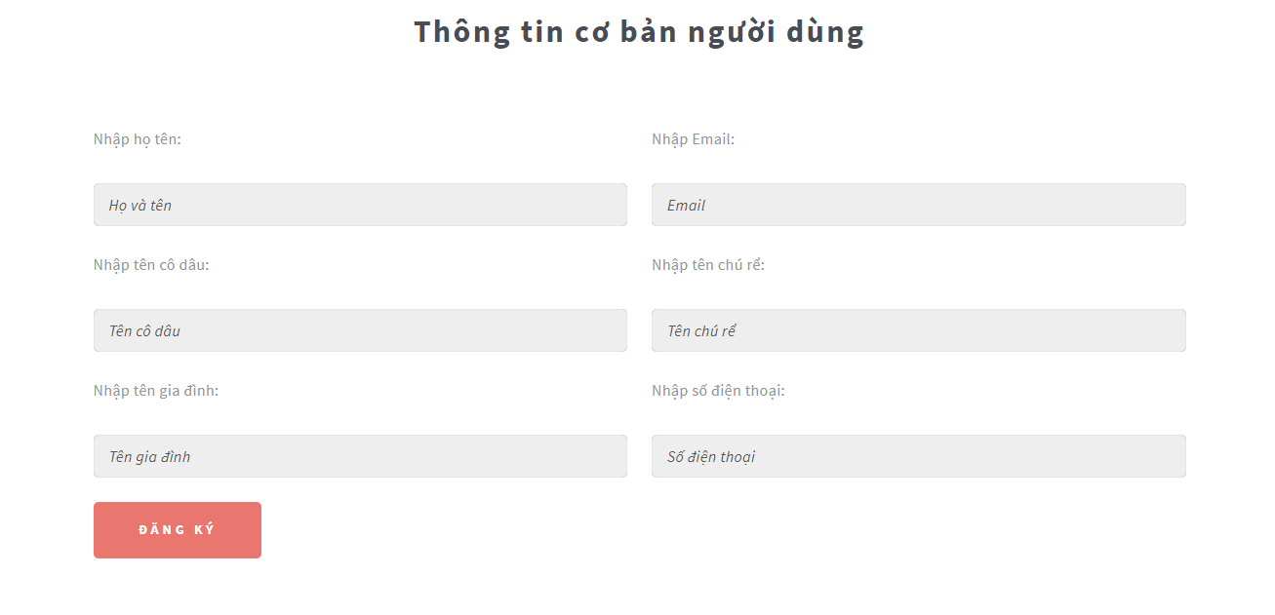

**Scenarios**

* Tài khoản đã tồn tại

**Subordinate Use Cases**

* System Access – Đăng ký

# 5.Use Case Sua Thong Tin Tai Khoan

**Sửa thông tin tài khoản**

* Use case này mô tả quá trình sửa tài khoản

**Actors**

* Khách hàng

**“Used” Use Cases**

* Sửa thông tin tài khoản

**Flow of Events**

1. Use case bắt đầu khi người dùng chọn tab Tài khoản trong
2. Khách hàng nhập thông tin cần sửa
3. Khách hàng chọn Sửa tài khoản
4. Hệ thống lưu lại, Use case kết thúc

**Activity Diagram**

* Không có

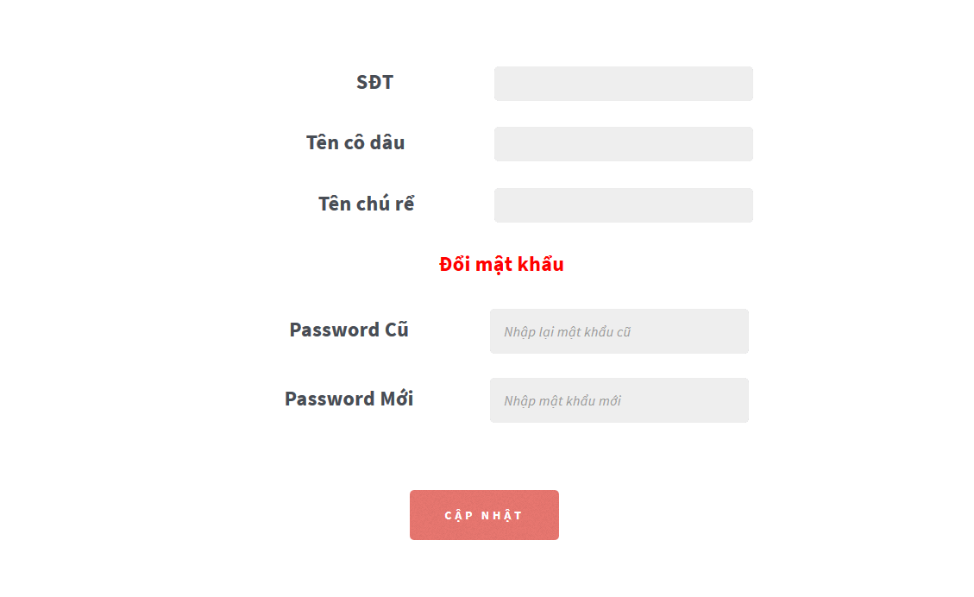**User Interface**

**Scenarios**

* Thông tin bị trùng
* Tài khoản không tồn tại

**Subordinate Use Cases**

* Information Handling – Sửa thông tin tài khoản
* Database – Sửa thông tin

# 6.Use Case Xem lich su giao dich

**Xem lịch sử giao dịch**

* Use case này mô tả quá trình mà người dùng xem thông tin tài khoản của mình

**Actors**

* Khách hàng

**“Used” Use Cases**

* Sửa thông tin tài khoản

**Flow of Events**

1. Use case bắt đầu khi người dùng đã đăng nhập vào hệ thống
2. Người dùng chọn tab Tài khoản trong thanh menu
3. Hệ thống sẽ gửi thông tin tài khoản đến Hệ thống quản lý
4. Hệ thống quản lý trả về id khách
5. Hệ thống sẽ hiện sử giao dịch, use case kết thúc

**Alternative Flow Of Events**

* Không có

**Activity Diagram**

* Không có

**User Interface**

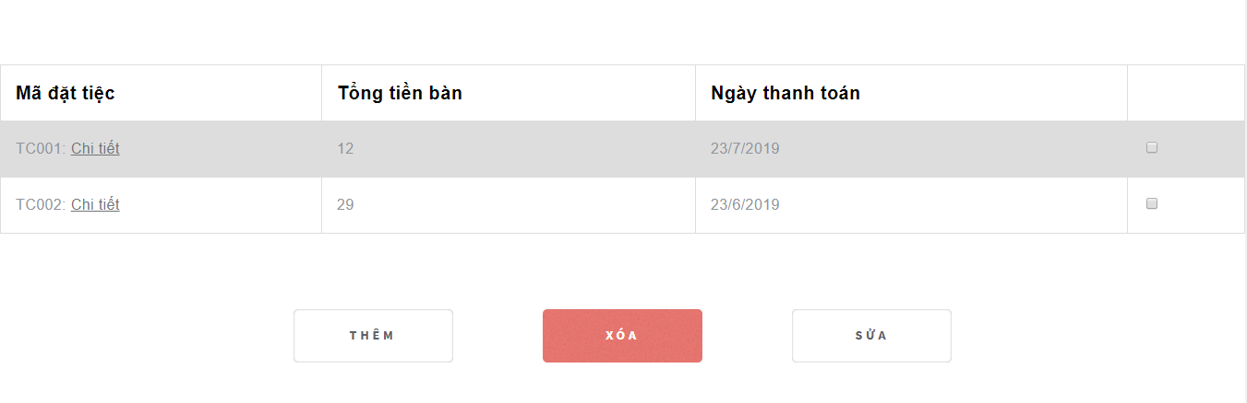

**Scenarios**

* Không có

**Subordinate Use Cases**

* Customer Info – Xem lịch sử giao dịch

# 7.Use Case Dat tiec

**Đặt tiệc**

* Use case này mô tả quá trình mà người dùng đặt tiệc

**Actors**

* Khách hàng

**“Used” Use Cases**

* Đặt tiệc
* Lập hóa đơn

**Flow of Events**

1. Use case bắt đầu khi người dùng chọn tab Đặt tiệc trong thanh menu
2. Người dùng sẽ chọn sảnh, bàn, món ăn, nước và dịch vụ
3. Người dùng chọn nút Tiến hành đặt tiệc
4. Hệ thống sẽ chuyển sang trang Chi tiết đặt tiệc
5. Người dùng nhập số bàn dự trữ, ngày đặt tiệc, ngày, giờ, ca, số thẻ tín dụng
6. Người dùng chọn nút Thanh toán
7. Hệ thống kiểm tra lập hóa đơn với id tiệc và id khách hàng
8. Hệ thống lưu thông tin và thông báo “Thanh toán thành công”

**Alternative Flow Of Events**

1. Nếu người dùng chọn nút Hủy trong bất kỳ 3 trang Đặt tiệc, Chi tiết đặt tiệc, Thanh toán thì thông tin sẽ không được lưu, use case kết thúc

**Activity Diagram**

Hiển thị màn hình đặt tiệc

Chọn các loại sảnh, bàn, món ăn, dịch vụ

Hiển thị màn hình chi tiết đặt tiệc

Nhập số bàn dự trữ, ngày đặt tiệc, ca, ngày, giờ, số thẻ tín dụng

Xác nhận

Lập hóa đơn

Hiển thị thông báo thanh toán thành công

[Chọn đặt tiệc]

**User Interface**

[Exit]

[Cancel]

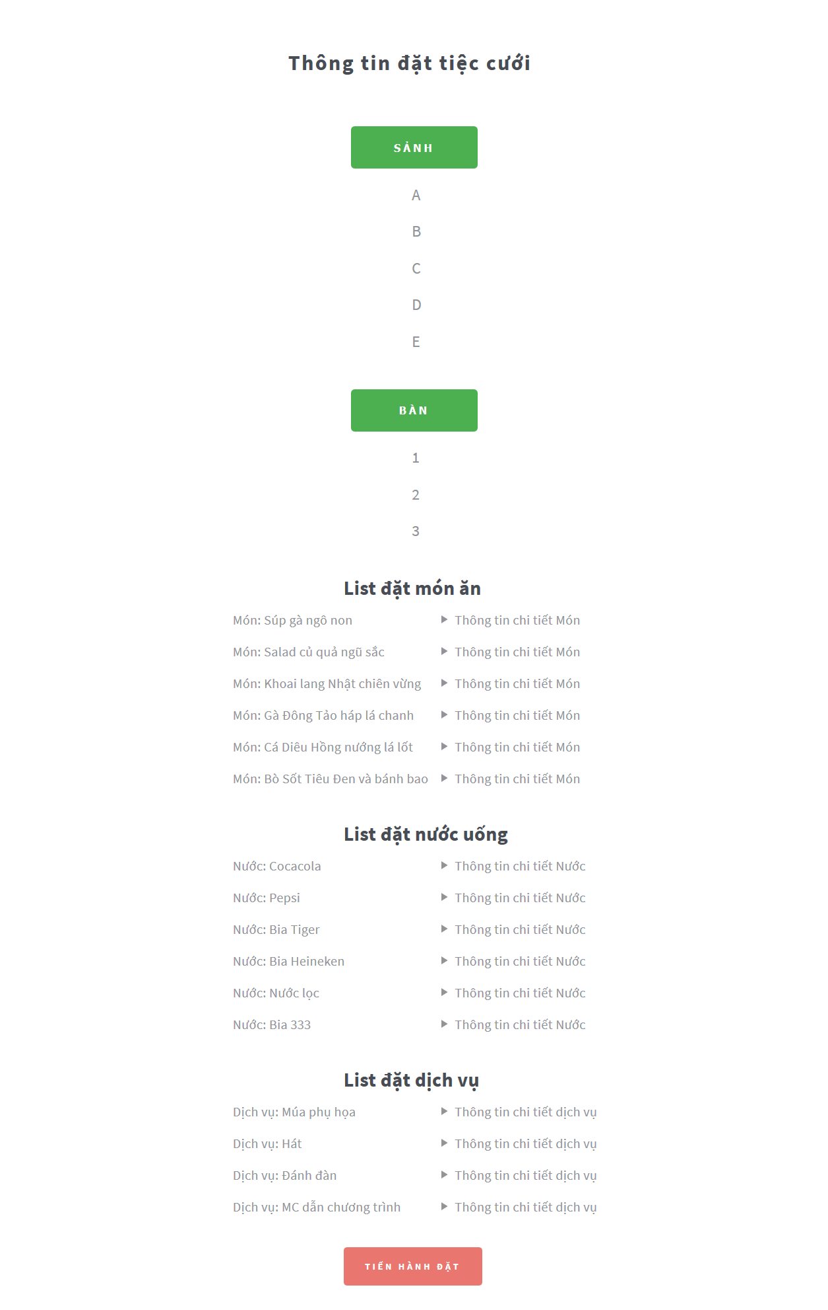

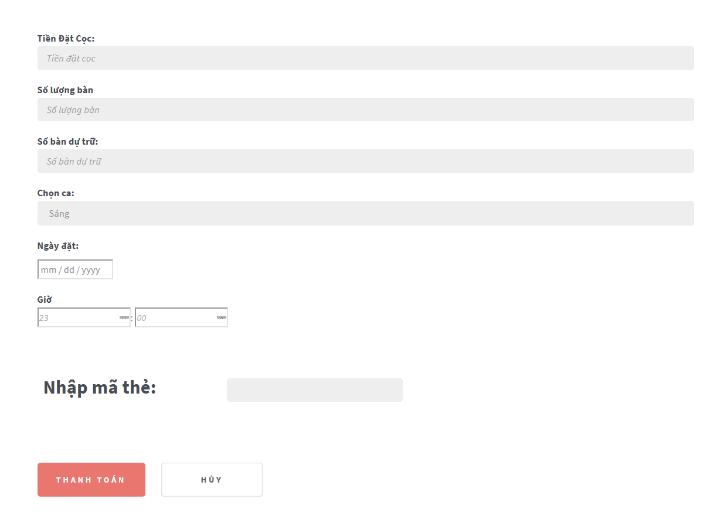

**Scenarios**

* Không còn sảnh trống
* Chọn quá 100 món ăn
* Chọn quá 20 loại dịch vụ

**Subordinate Use Cases**

* Manage Wedding – Đặt tiệc

# 8.Use Case Huy dat tiec

**Hủy đặt tiệc**

* Use case này mô tả quá trình khách hàng hủy đặt tiệc

**Actors**

* Khách hàng

**“Used” Use Cases**

* Hủy đặt tiệc

**Flow of Events**

1. Use case bắt đầu khi khách hàng chọn hủy Đặt tiệc trong phần thông tin tài khoản
2. Khách hàng chọn nút Hủy đặt tiệc tương ứng với tiệc đã đặt trong bảng lịch sử đặt tiệc
3. Hệ thống gửi yêu cầu đến hệ thống quản lý
4. Hệ thống quản lý sẽ cập nhật tình trạng của hóa đơn dựa trên yêu cầu
5. Hệ thống quản lý sẽ gửi thông báo Hủy thành công
6. Use case kết thúc

**Activity Diagram**

* Không có

**User Interface**

* Không có

**Scenarios**

* Không có

**Subordinate Use Cases**

* Information Handling – Hủy đặt tiệc
* Database – Sửa thông tin

# 9.Use Case In Hoa Don

**In hóa đơn**

* Use case này liên kết với hệ thống quản lý để lấy thông tin hóa đơn

**Actors**

* Nhân viên thu ngân

**“Used” Use Cases**

* In hóa đơn

**Flow of Events**

1. Use case bắt đầu khi nhận được yêu cầu in thông tin hóa đơn
2. Hệ thống sẽ gửi thông tin hóa đơn đến hệ thống quản lý
3. Hệ thống quản lý sẽ gửi thông báo OK
4. Kết nối excel để in hóa đơn cho khách
5. Use case kết thúc

**Activity Diagram**

* Không có

**User Interface**

* Không có

**Scenarios**

* Hóa đơn không tồn tại

**Subordinate Use Cases**

* Information Handling – In thông tin hóa đơn

# 10.Use Case Tiep nhan y kien khach hang

**Tiếp nhận ý kiến khách hàng**

* Use case này liên kết với hệ thống quản lý để tiếp nhận ý kiến khách hàng

**Actors**

* Nhân viên thu ngân, khách hàng

**“Used” Use Cases**

* Tiếp nhận ý kiến khách hàng
* Đánh giá chất lượng

**Flow of Events**

1. Use case bắt đầu khi nhận được yêu cầu Tiếp nhận ý kiến khách hàng
2. Hệ thống sẽ gửi ý kiến khách hàng đến hệ thống quản lý
3. Hệ thống quản lý lưu lại ý kiến khách hàng và gửi thông báo OK
4. Use case kết thúc

**Activity Diagram**

* Không có

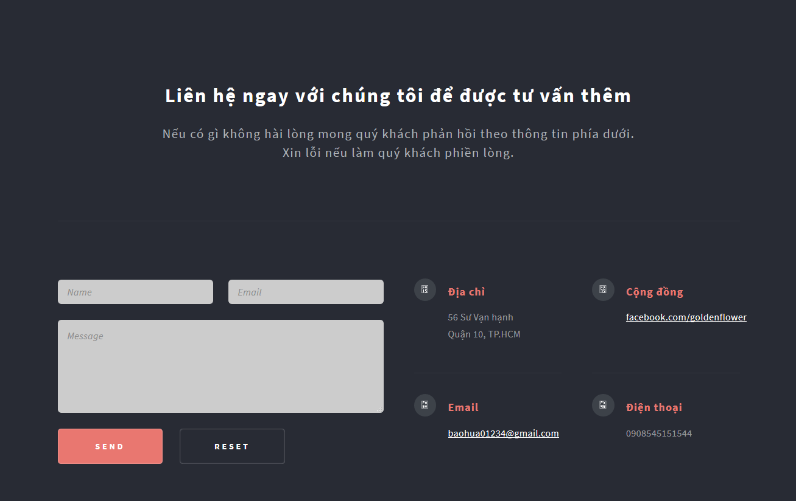**User Interface**

**Scenarios**

* Không có

**Subordinate Use Cases**

* Information Handling – Tiếp nhận ý kiến khách hàng

# 11.Use Case Quan ly mon an

**Quản lý món ăn**

* Use case này mô tả giao diện quản lý món ăn với các tác vụ thêm, xóa, sửa

**Actors**

* Admin

**“Used” Use Cases**

* Quản lý món ăn
* Thêm món ăn
* Sửa món ăn
* Xóa món ăn

**Flow of Events**

1. Use case bắt đầu khi admin chọn vào tab quản lý món ăn
2. Hiện màn hình quản lý món ăn
3. Người dùng sẽ chọn 1 chức năng tương ứng với mỗi button
4. Nếu người dùng chọn Thêm

4.1 Use Thêm món ăn

1. Nếu người dùng chọn Sửa

5.1 Use Sửa món ăn

1. Nếu người dùng chọn Xóa
   1. Use Xóa món ăn

**Activity Diagram**

Thêm món ăn

Sửa món ăn

Xóa món ăn

Màn hình quản lý món ăn hiển thị

[Exit]

Chọn chức năng

**User Interface**

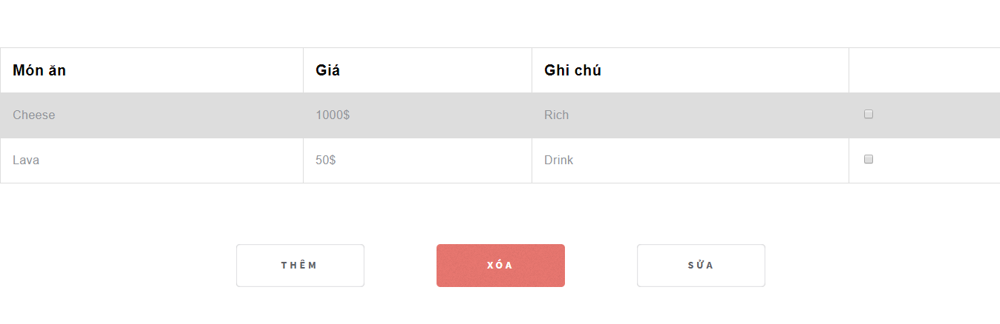

**Scenarios**

* Chưa chọn dấu stick trong ô checkbox

**Subordinate Use Cases**

* Information Handling – Quản lý món ăn

# 12.Use Case Quan ly ca

**Quản lý ca**

* Use case này mô tả giao diện quản lý ca với các tác vụ thêm, xóa, sửa

**Actors**

* Admin

**“Used” Use Cases**

* Quản lý ca
* Thêm ca
* Sửa món ca
* Xóa món ca

**Flow of Events**

1. Use case bắt đầu khi admin chọn vào tab quản lý ca
2. Hiện màn hình quản lý ca
3. Người dùng sẽ chọn 1 chức năng tương ứng với mỗi button
4. Nếu người dùng chọn Thêm
   1. Use Thêm ca
5. Nếu người dùng chọn Sửa
   1. Use Sửa ca
6. Nếu người dùng chọn Xóa
   1. Use Xóa ca

**Activity Diagram**

Thêm ca

Sửa ca

Xóa ca

Màn hình quản lý ca hiển thị

[Exit]

Chọn chức năng

**User Interface**

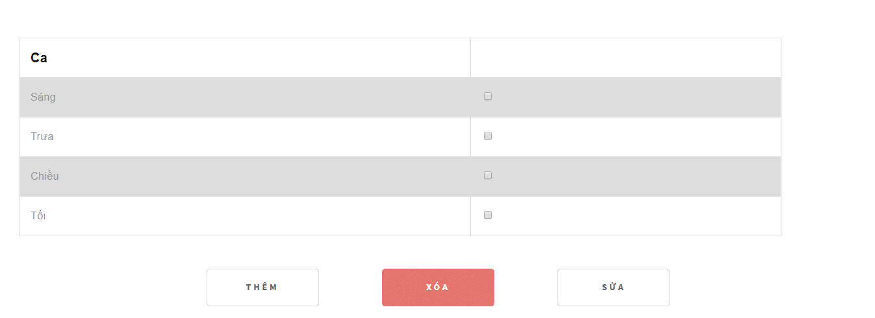

**Scenarios**

* Chưa chọn dấu stick trong ô checkbox

**Subordinate Use Cases**

* Information Handling – Quản lý ca

# 13.Use Case Quan ly dich vu

**Quản lý dịch vụ**

* Use case này mô tả giao diện quản lý dịch vụ với các tác vụ thêm, xóa, sửa

**Actors**

* Admin

**“Used” Use Cases**

* Quản lý dịch vụ
* Thêm dịch vụ
* Sửa dịch vụ
* Xóa dịch vụ

**Flow of Events**

1. Use case bắt đầu khi admin chọn vào tab quản lý dịch vụ
2. Hiện màn hình quản lý dịch vụ
3. Người dùng sẽ chọn 1 chức năng tương ứng với mỗi button
4. Nếu người dùng chọn Thêm
   1. Use Thêm dịch vụ
5. Nếu người dùng chọn Sửa
   1. Use Sửa dịch vụ
6. Nếu người dùng chọn Xóa
   1. Use Xóa dịch vụ

**Activity Diagram**

Thêm dịch vụ

Sửa dịch vụ

Xóa dịch vụ

Màn hình quản lý dịch vụ hiển thị

[Exit]

Chọn chức năng

**User Interface**

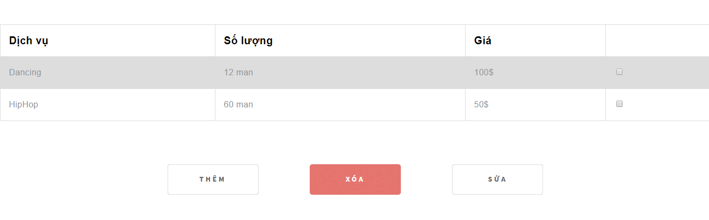

**Scenarios**

* Chưa chọn dấu stick trong ô checkbox

**Subordinate Use Cases**

* Information Handling – Quản lý dịch vụ

# 14.Use Case Quan ly sanh

**Quản lý sảnh**

* Use case này mô tả giao diện quản lý sảnh với các tác vụ thêm, xóa, sửa

**Actors**

* Admin

**“Used” Use Cases**

* Quản lý sảnh
* Thêm sảnh
* Sửa sảnh
* Xóa sảnh

**Flow of Events**

1. Use case bắt đầu khi admin chọn vào tab quản lý sảnh
2. Hiện màn hình quản lý sảnh
3. Người dùng sẽ chọn 1 chức năng tương ứng với mỗi button
4. Nếu người dùng chọn Thêm
   1. Use Thêm sảnh
5. Nếu người dùng chọn Sửa
   1. Use Sửa sảnh
6. Nếu người dùng chọn Xóa
   1. Use Xóa sảnh

**Activity Diagram**

Thêm sảnh

Sửa sảnh

Xóa sảnh

Màn hình quản lý sảnh hiển thị

[Exit]

Chọn chức năng

**User Interface**

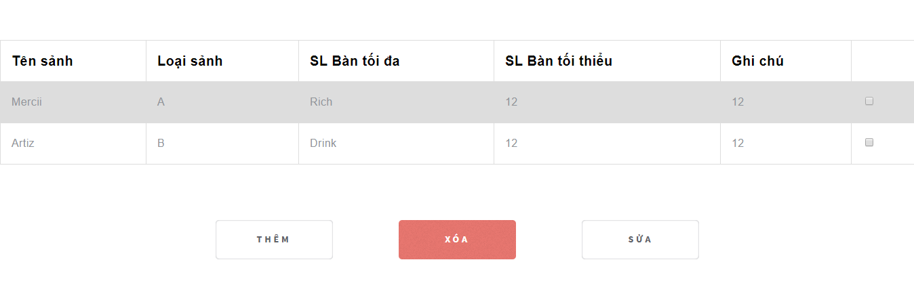

**Scenarios**

* Chưa chọn dấu stick trong ô checkbox

**Subordinate Use Cases**

* Information Handling – Quản lý sảnh

# 15.Use Case Quan ly quy dinh

**Quản lý quy định**

* Use case này mô tả giao diện quản lý quy định với các tác vụ thêm, xóa, sửa

**Actors**

* Admin

**“Used” Use Cases**

* Quản lý quy định
* Thêm quy định
* Sửa quy định
* Xóa quy định

**Flow of Events**

1. Use case bắt đầu khi admin chọn vào tab quản lý quy định
2. Hiện màn hình quản lý quy định
3. Người dùng sẽ chọn 1 chức năng tương ứng với mỗi button
4. Nếu người dùng chọn Thêm
   1. Use Thêm quy định
5. Nếu người dùng chọn Sửa
   1. Use Sửa quy định
6. Nếu người dùng chọn Xóa
   1. Use Xóa quy định

**Activity Diagram**

Thêm quy định

Sửa quy định

Xóa quy định

Màn hình quản lý quy định hiển thị

[Exit]

Chọn chức năng

**User Interface**

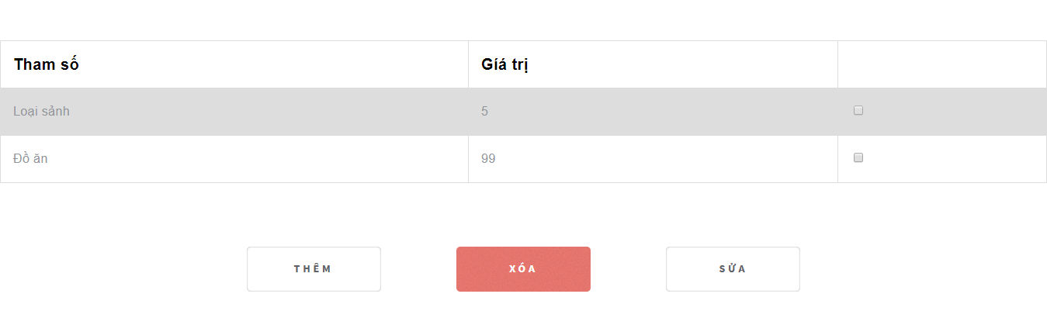

**Scenarios**

* Chưa chọn dấu stick trong ô checkbox

**Subordinate Use Cases**

* Information Handling – Quản lý quy định

# 16.Use Case Them mon an

**Thêm món ăn**

* Use case này mô tả quá trình thêm món ăn

**Actors**

* Admin

**“Used” Use Cases**

* Thêm món ăn

**Flow of Events**

1. Use case bắt đầu khi admin chọn vào nút thêm ở giao diện quản lý món ăn
2. Hiện màn hình thêm món ăn
3. Người dùng sẽ nhập đầy đủ thông tin
4. Người dùng chọn nút Thêm
5. Hệ thống kiểm tra và thêm món ăn vào csdl, use case kết thúc

**Activity Diagram**

* Không có

**User Interface**

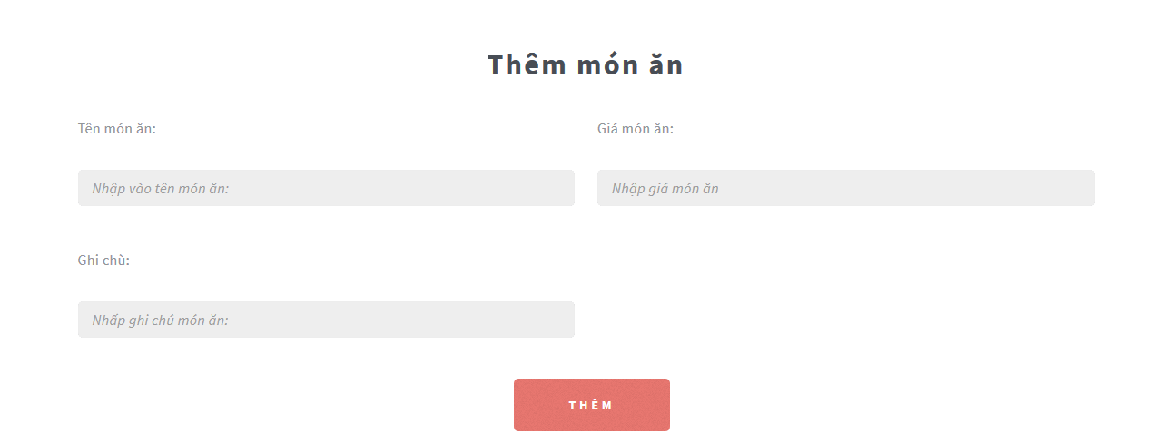

**Scenarios**

* Sai kiểu dữ liệu
* Trùng dữ liệu

**Subordinate Use Cases**

* Information Handling – Thêm món ăn

# 17.Use Case Them dich vu

**Thêm dịch vụ**

* Use case này mô tả quá trình thêm dịch vụ

**Actors**

* Admin

**“Used” Use Cases**

* Thêm dịch vụ

**Flow of Events**

1. Use case bắt đầu khi admin chọn vào nút thêm ở giao diện quản lý dịch vụ
2. Hiện màn hình thêm dịch vụ
3. Người dùng sẽ nhập đầy đủ thông tin
4. Người dùng chọn nút Thêm
5. Hệ thống kiểm tra và thêm dịch vụ vào csdl, use case kết thúc

**Activity Diagram**

* Không có

**User Interface**

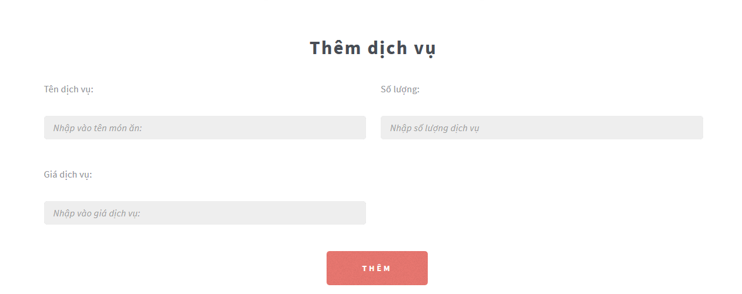

**Scenarios**

* Sai kiểu dữ liệu
* Trùng dữ liệu

**Subordinate Use Cases**

* Information Handling – Thêm dịch vụ

# 18.Use Case Them ca

**Thêm ca**

* Use case này mô tả quá trình thêm ca

**Actors**

* Admin

**“Used” Use Cases**

* Thêm ca

**Flow of Events**

1. Use case bắt đầu khi admin chọn vào nút thêm ở giao diện quản lý ca
2. Hiện màn hình thêm ca
3. Người dùng sẽ nhập đầy đủ thông tin
4. Người dùng chọn nút Thêm
5. Hệ thống kiểm tra và thêm ca vào csdl, use case kết thúc

**Activity Diagram**

* Không có

**User Interface**



**Scenarios**

* Sai kiểu dữ liệu
* Trùng dữ liệu

**Subordinate Use Cases**

* Information Handling – Thêm ca

# 19.Use Case Them sanh

**Thêm sảnh**

* Use case này mô tả quá trình thêm sảnh

**Actors**

* Admin

**“Used” Use Cases**

* Thêm sảnh

**Flow of Events**

1. Use case bắt đầu khi admin chọn vào nút thêm ở giao diện quản lý sảnh
2. Hiện màn hình thêm sảnh
3. Người dùng sẽ nhập đầy đủ thông tin
4. Người dùng chọn nút Thêm
5. Hệ thống kiểm tra và thêm sảnh vào csdl, use case kết thúc

**Activity Diagram**

* Không có

**User Interface**

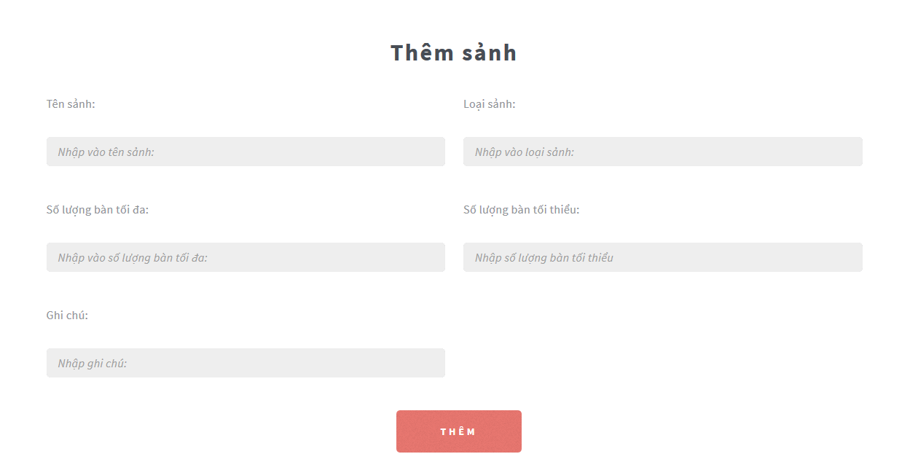

**Scenarios**

* Sai kiểu dữ liệu
* Trùng dữ liệu

**Subordinate Use Cases**

* Information Handling – Thêm sảnh

# 20.Use Case Sua dich vu

**Sửa dịch vụ**

* Use case này mô tả quá trình sửa dịch vụ

**Actors**

* Admin

**“Used” Use Cases**

* Sửa dịch vụ

**Flow of Events**

1. Use case bắt đầu khi admin chọn vào nút sửa ở giao diện quản lý sửa dịch vụ
2. Hiện màn hình sửa dịch vụ
3. Người dùng sẽ nhập đầy đủ thông tin
4. Người dùng chọn nút Sửa
5. Hệ thống kiểm tra và cập nhật thông tin dịch vụ vào csdl, use case kết thúc

**Activity Diagram**

* Không có

**User Interface**

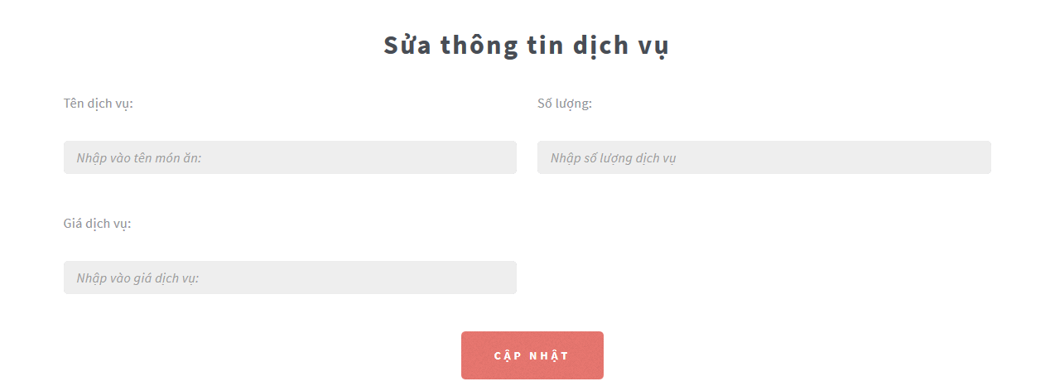

**Scenarios**

* Sai kiểu dữ liệu
* Trùng dữ liệu

**Subordinate Use Cases**

* Information Handling – Sửa dịch vụ

# 21.Use Case Sua mon an

**Sửa món ăn**

* Use case này mô tả quá trình sửa món ăn

**Actors**

* Admin

**“Used” Use Cases**

* Sửa món ăn

**Flow of Events**

1. Use case bắt đầu khi admin chọn vào nút sửa ở giao diện quản lý sửa món ăn
2. Hiện màn hình sửa món ăn
3. Người dùng sẽ nhập đầy đủ thông tin
4. Người dùng chọn nút Sửa
5. Hệ thống kiểm tra và cập nhật thông tin món ăn vào csdl, use case kết thúc

**Activity Diagram**

* Không có

**User Interface**

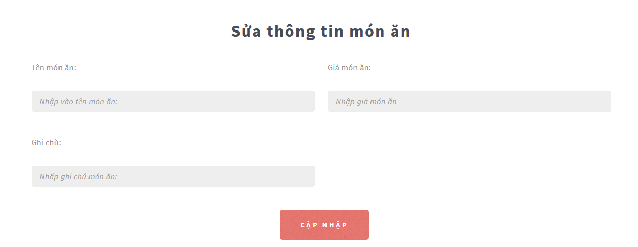

**Scenarios**

* Sai kiểu dữ liệu
* Trùng dữ liệu

**Subordinate Use Cases**

* Information Handling – Sửa món ăn

# 22.Use Case Sua sanh

**Sửa sảnh**

* Use case này mô tả quá trình sửa sảnh

**Actors**

* Admin

**“Used” Use Cases**

* Sửa sảnh

**Flow of Events**

1. Use case bắt đầu khi admin chọn vào nút sửa ở giao diện quản lý sửa sảnh
2. Hiện màn hình sửa sảnh
3. Người dùng sẽ nhập đầy đủ thông tin
4. Người dùng chọn nút Sửa
5. Hệ thống kiểm tra và cập nhật thông tin sảnh vào csdl, use case kết thúc

**Activity Diagram**

* Không có

**User Interface**

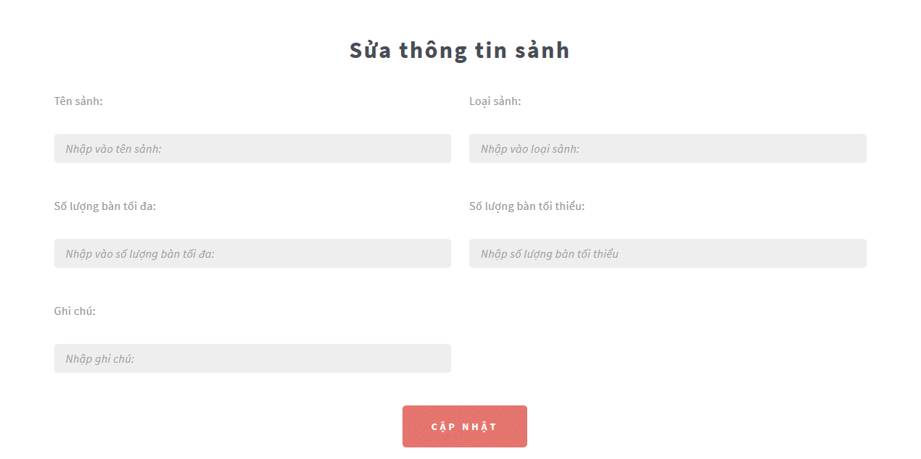

**Scenarios**

* Sai kiểu dữ liệu
* Trùng dữ liệu

**Subordinate Use Cases**

* Information Handling – Sửa sảnh

# 23.Use Case Sua ca

**Sửa dịch vụ**

* Use case này mô tả quá trình sửa ca

**Actors**

* Admin

**“Used” Use Cases**

* Sửa ca

**Flow of Events**

1. Use case bắt đầu khi admin chọn vào nút sửa ở giao diện quản lý sửa ca
2. Hiện màn hình sửa ca
3. Người dùng sẽ nhập đầy đủ thông tin
4. Người dùng chọn nút Sửa
5. Hệ thống kiểm tra và cập nhật thông tin ca vào csdl, use case kết thúc

**Activity Diagram**

* Không có

**User Interface**



**Scenarios**

* Sai kiểu dữ liệu
* Trùng dữ liệu

**Subordinate Use Cases**

* Information Handling – Sửa ca

# 24.Use Case Sua quy dinh

**Sửa quy định**

* Use case này mô tả quá trình sửa quy định

**Actors**

* Admin

**“Used” Use Cases**

* Sửa quy định

**Flow of Events**

1. Use case bắt đầu khi admin chọn vào nút sửa ở giao diện quản lý sửa quy định
2. Hiện màn hình sửa quy định
3. Người dùng sẽ nhập đầy đủ thông tin
4. Người dùng chọn nút Sửa
5. Hệ thống kiểm tra và cập nhật thông tin quy định vào csdl, use case kết thúc

**Activity Diagram**

* Không có

**User Interface**

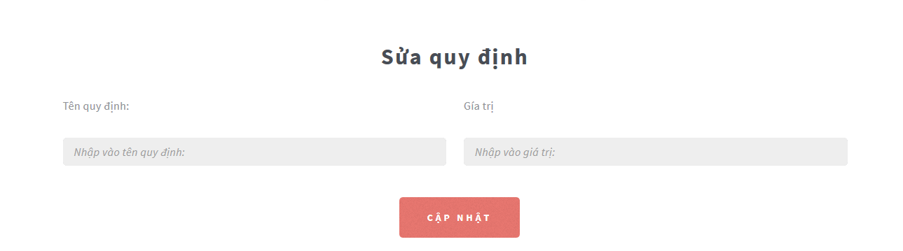

**Scenarios**

* Sai kiểu dữ liệu
* Trùng dữ liệu

**Subordinate Use Cases**

* Information Handling – Sửa ca

# 25.Use Case Xoa dich vu

**Xóa dịch vụ**

* Use case này mô tả quá trình xóa dịch vụ

**Actors**

* Admin

**“Used” Use Cases**

* Xóa dịch vụ

**Flow of Events**

1. Use case bắt đầu khi admin chọn vào nút xóa ở giao diện quản lý xóa dịch vụ
2. Người dùng chọn vào ô checkbox ở mỗi dòng
3. Người dùng chọn nút Xóa
4. Hệ thống xóa dòng đó và cập nhật trạng thái của đối tượng trong csdl, use case kết thúc

**Activity Diagram**

* Không có

**User Interface**

* Không có

**Scenarios**

* Chưa chọn bất kỳ ô checkbox nào

**Subordinate Use Cases**

* Information Handling – Xóa dịch vụ

# 26.Use Case Xoa mon an

**Xóa món ăn**

* Use case này mô tả quá trình xóa món ăn

**Actors**

* Admin

**“Used” Use Cases**

* Xóa món ăn

**Flow of Events**

1. Use case bắt đầu khi admin chọn vào nút xóa ở giao diện quản lý món ăn
2. Người dùng chọn vào ô checkbox ở mỗi dòng
3. Người dùng chọn nút Xóa
4. Hệ thống xóa dòng đó và cập nhật trạng thái của đối tượng trong csdl, use case kết thúc

**Activity Diagram**

* Không có

**User Interface**

* Không có

**Scenarios**

* Chưa chọn bất kỳ ô checkbox nào

**Subordinate Use Cases**

* Information Handling – Xóa món ăn

# 27.Use Case Xoa ca

**Xóa ca**

* Use case này mô tả quá trình xóa ca

**Actors**

* Admin

**“Used” Use Cases**

* Xóa ca

**Flow of Events**

1. Use case bắt đầu khi admin chọn vào nút xóa ở giao diện quản lý ca
2. Người dùng chọn vào ô checkbox ở mỗi dòng
3. Người dùng chọn nút Xóa
4. Hệ thống xóa dòng đó và cập nhật trạng thái của đối tượng trong csdl, use case kết thúc

**Activity Diagram**

* Không có

**User Interface**

* Không có

**Scenarios**

* Chưa chọn bất kỳ ô checkbox nào

**Subordinate Use Cases**

* Information Handling – Xóa ca

# 28.Use Case Xoa sanh

**Xóa sảnh**

* Use case này mô tả quá trình xóa sảnh

**Actors**

* Admin

**“Used” Use Cases**

* Xóa sảnh

**Flow of Events**

1. Use case bắt đầu khi admin chọn vào nút xóa ở giao diện quản lý sảnh
2. Người dùng chọn vào ô checkbox ở mỗi dòng
3. Người dùng chọn nút Xóa
4. Hệ thống xóa dòng đó và cập nhật trạng thái của đối tượng trong csdl, use case kết thúc

**Activity Diagram**

* Không có

**User Interface**

* Không có

**Scenarios**

* Chưa chọn bất kỳ ô checkbox nào

**Subordinate Use Cases**

* Information Handling – Xóa sảnh

# 29.Use Case Xoa quy dinh

**Xóa quy định**

* Use case này mô tả quá trình xóa quy định

**Actors**

* Admin

**“Used” Use Cases**

* Xóa quy định

**Flow of Events**

1. Use case bắt đầu khi admin chọn vào nút xóa ở giao diện quản lý quy định
2. Người dùng chọn vào ô checkbox ở mỗi dòng
3. Người dùng chọn nút Xóa
4. Hệ thống xóa dòng đó và cập nhật trạng thái của đối tượng trong csdl, use case kết thúc

**Activity Diagram**

* Không có

**User Interface**

* Không có

**Scenarios**

* Chưa chọn bất kỳ ô checkbox nào

**Subordinate Use Cases**

* Information Handling – Xóa quy định

# 30.Use Case Lap bao cao

**Lập báo cáo**

* Use case này mô tả quá trình lập báo cáo

**Actors**

* Admin

**“Used” Use Cases**

* Lập báo cáo

**Flow of Events**

1. Use case bắt đầu khi admin chọn vào tab Lập báo cáo ở thanh menu
2. Người dùng nhập đầy đủ thông tin
3. Người dùng chọn nút báo cáo
4. Table bên dưới sẽ hiện ra những đối tượng có thọng tin khớp với thông tin vừa nhập, use case kết thúc

**Activity Diagram**

* Không có

**User Interface**

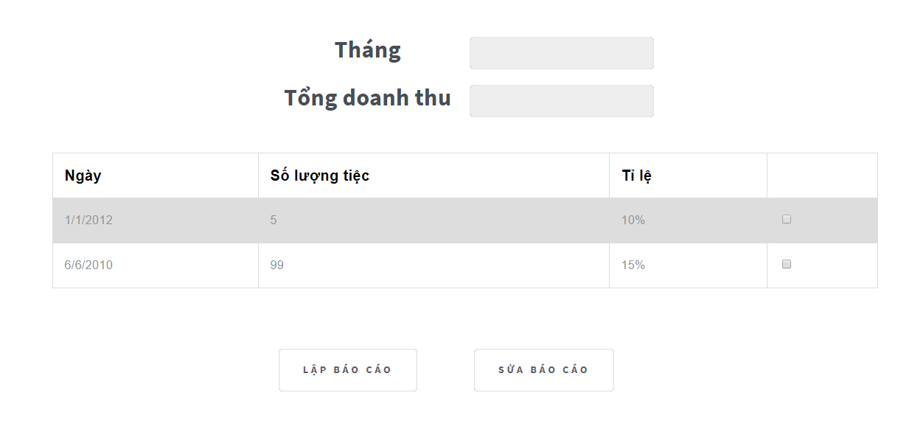

**Scenarios**

* Chưa nhập thông tin
* Không có kết quả nào khớp

**Subordinate Use Cases**

* Information Handling – Lập báo cáo

# 31.Use Case Xem danh sach tiec

**Xem danh sách tiệc**

* Use case này mô tả quá trình xem danh sách tiệc

**Actors**

* Admin

**“Used” Use Cases**

* Xem danh sach tiec

**Flow of Events**

1. Use case bắt đầu khi admin chọn vào tab Xem danh sách tiệc ở thanh menu
2. Hiện màn hình có tất cả danh sách tiệc theo ngày, giờ, gia đình. Use case kết thúc

**Activity Diagram**

* Không có

**User Interface**

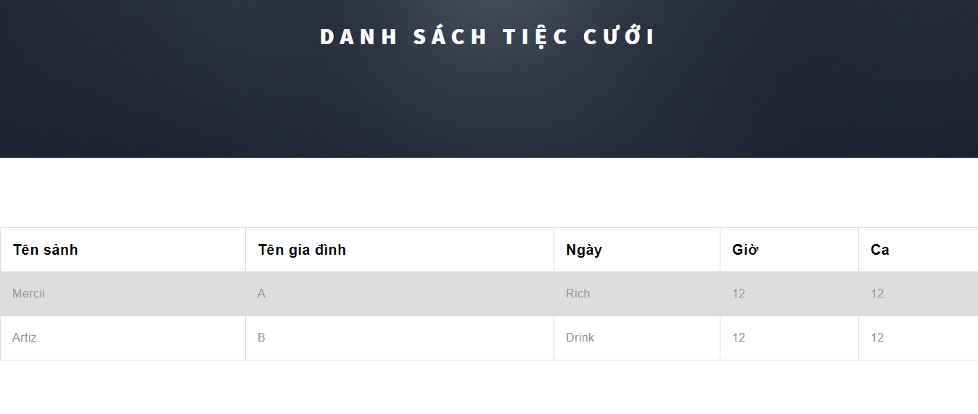

**Scenarios**

* Không có

**Subordinate Use Cases**

* Information Handling – Xem danh sách tiệc